14. Conclusion et un Poème au Nombre d’Or.

Le Nombre d’Or n’est pas universel, mais suffisamment présent pour mériter notre attention. Il est un facteur d’harmonie et un symbole d’efficacité.

Je termine par un poème que j’ai moi-même composé en l’honneur du Nombre d’Or :

Tu es le Nombre d’Or.
Tu n’es pas fait de l’or des as de la finance,
Des harpagons retors, des gibiers de potence,
Des chasseurs de trésors, aux appétits immenses,
Ni des grands chefs guerriers, assoiffés de puissance.

Tu es le Nombre d’Or.
Tu n’es pas l’or qui git dans le fond des ruisseaux,
Rêve des orpailleurs, et parfois leur tombeau.
Tu n’es pas l’or caché des paradis fiscaux,
Ni celui échappé dans des fonds abyssaux.

Tu es le Nombre d’Or.
Ton or est l’harmonie des tableaux de Dali,
« Divine proportion » de Lucia Pacioli,
« Section dorée », d’après Léonard de Vinci ;
Selon Kepler, « joyau de la géométrie ».

Tu es le Nombre d’Or.
Fibonacci t’approche en révélant sa suite.
Un quotient de deux termes dont tu es la limite
Révèle ta présence au cœur des marguerites,
Des tournesols, et fleurs dont tu es la pépite.

Tu es le Nombre d’Or.
Ton angle détermine la place des bourgeons.
Ta spirale fait grandir les cornes des mouflons,
Antilopes, cervidés, bouquetins vagabonds.
Mollusques et escargots ont ta perfection.

Tu es le Nombre d’Or.
Ton rectangle encadre le corps des papillons.
Il est sérénité des salles de réunion,
La forme des autels dans les célébrations,
Clef pour bâtir demain, l’âme en élévation.

Tu es le Nombre d’Or.
On te retrouve même à travers les nuages.
Ton efficacité a traversé les âges.
Mais tu ne voulais pas d’un règne sans partage.
Et chacun reste libre de suivre ton sillage.

Tu es le Nombre d’Or.
Ton or, c’est l’harmonie ; ton or, c’est la beauté.
Ton or, c’est un savoir qu’il faut développer.
Merci, ô Nombre d’Or, pour ta réalité.
Merci, ô Nombre d’Or, car tu nous fais rêver.

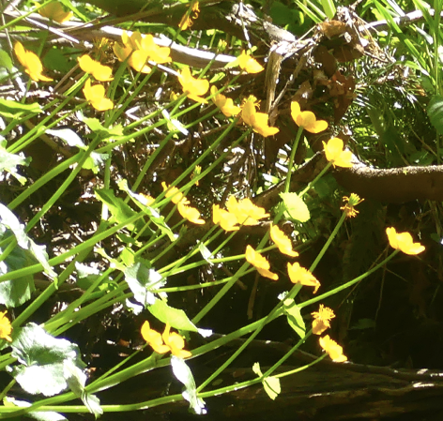 | 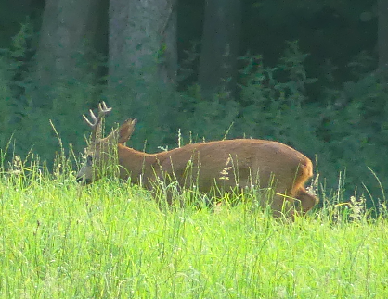 | 